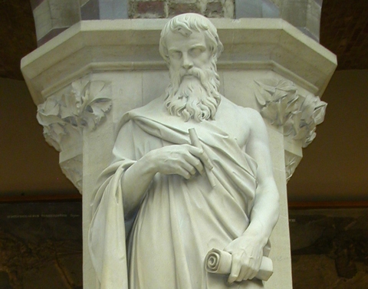
Diophante
Localité : Alexandrie
Période de temps : entre 200 et 500
Œuvre : Arithmétique
Nationalité : Grec
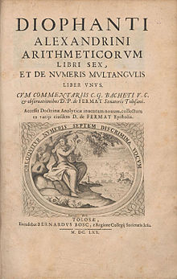

X + Y + Z = 22
Y + Z + W = 24
X + Y + W = 31
X + Z + W = 28
3x + 3y + 3z + 3w = 105
x + y + z + w = 35
x = 11
y = 7
z = 4
w = 13

